Brüsszel, 2019. április 18.

A Bridgestone OE abroncsokat szállít a BMW-nek

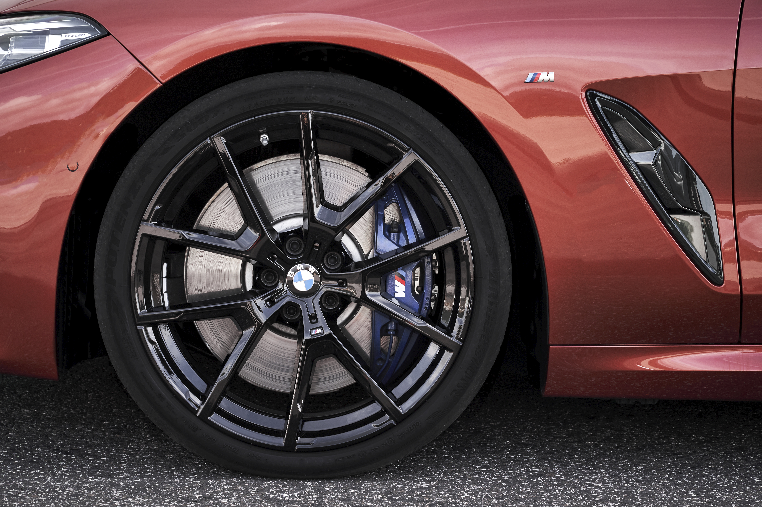
Bridgestone’s Potenza S007 abroncsok - Copyright BMW

A Bridgestone, a világ legnagyobb gumiabroncs- és gumitermékgyártója, egyben a BMW első számú abroncsbeszállítója is. A legújabb abroncstechnológiával a Bridgestone a szokásos kínálat és kereslet határait feszegeti. Ezt jól példázzák a BMW új X5-ös, 8-as és 3-as sorozatai, melyek mind Bridgestone abroncsokat kaptak gyári szerelésként.

Egyedi abroncsok a BMW teljes kínálatához

A BMW által alkalmazott Bridgestone termékek száma folyamatosan nő a két vállalat között 1995-ben kezdődött együttműködés fennállása óta. A Bridgestone ma már az egész világon ellátja a BMW-t gyári szerelésű termékekkel, melyek a teljes BMW kínálat minden abroncsméretét lefedik. A Bridgestone által szállított OE (original equipment – gyári szerelés) abroncsokat kifejezetten az egyes járműtípusokhoz fejlesztették ki - ez a folyamat általában két évig tart. Ennek eredményeképpen a Bridgestone korábban elképzelhetetlenül alacsony szintre szorította le a gördülő ellenállást, miközben csökkent az üzemanyag-fogyasztás és nőtt az abroncsok élettartama. Ezzel párhuzamosan a Bridgestone tovább javította a biztonsági, fékezési, kezelési és kényelmi jellemzőket. És ezzel még nem beszéltünk az egyedülálló Run-Flat technológiáról, amely lehetővé teszi, hogy a jármű defektes gumival is folytassa az útját, és nem említettük az innovatív "Ologic" technológiát, amelyet kifejezetten az elektromos járművek, például a BMW i3, i3s és i8 egyedi igényeihez fejlesztettek ki.

Az új generációs luxus támogatása

A BMW X5-höz szükséges gyári szerelésű abroncsok fejlesztése során világossá vált, hogy az abroncsoknak rendkívül egyenletes autózást kell biztosítaniuk. A Bridgestone úgy állította be az abroncsokat, hogy zökkenőmentesen együtt tudjanak működni az elektronikusan vezérelt lengéscsillapítókkal, a kapcsolt hátsó felfüggesztéssel, illetve az összkerékmeghajtású SUV esetében a beállítható levegő felfüggesztéssel.

Az alapos beállítás és tesztelés után a BMW nyolc Bridgestone terméket hagyott jóvá, a 18" és 21" közötti mérettartományban, amelyek az X5-ös modellek gyári szerelései lesznek Európában. Megerősítették, hogy kiváló teljesítményének, magas minőségének és a nedves és száraz útfelületen mutatott kivételes reakcióinak köszönhetően az Alenza 001 abroncs lesz a nyári abroncs, a téli pedig a Blizzak LM001, amely kivételes húzóerejéről, valamint a havon és latyakban mutatott teljesítményéről ismert. Bizonyos modellek a Bridgestone Run-Flat technológiát is tartalmazzák.

A tervezés során a kényelem és a sportos teljesítmény voltak a fő szempontok

Az új 8-as sorozathoz a Bridgestone olyan abroncsokat fejlesztett ki, amelyek kiemelik a jármű által nyújtott komfortot és sportos teljesítményt. A Bridgestone kutatási és fejlesztési részlege lényegében az alapoktól újrakezdve olyan abroncsokat épített, amelyek minden várakozást felülmúlnak. Az innovatív keverési folyamat segítségével egyedi anyagokat kombináltak, így olyan abroncskeveréket kaptak, amely mind nedves, mind száraz útfelületen kiváló tapadást biztosít, és olyan merevséget, amely segít a kanyarokban és az útfelülethez való igazodásban. A Bridgestone örömmel nyugtázta, hogy a Turanza 005-öt és a Potenza S007-et gyári szerelésű abroncsát fogják használni a 8-as sorozatban. Számos modellt Run-Flat technológiával látnak el.

Virtuálisan tervezett innovatív abroncsok

A BMW legújabb 3-as sorozatához használt abroncsok tervezése során a Bridgestone 3D-s virtuális tervezési szoftverrel elemezte és finomította az abroncsok alakját és a nyomás elosztását. Ez a módszer lehetővé tette mind a nedves, mind a száraz tapadás tökéletesítését. Az innováció másik fontos tényezője az új keverék, amely javítja a hőmérséklet ellenőrzését és az anyageloszlást, és ezzel a teljesítményt. A Bridgestone a gördülő ellenállást is olyan mértékben csökkentette, hogy a kategóriájában a legjobbnak minősítették.

A Bridgestone az útviszonyokhoz való igazodással is nagyon elégedett volt. A Turanza T005-öt választották nyári guminak, a Blizzak LM001-et téli guminak, az LS100A-t pedig négyévszakos guminak, és a 17 különböző abroncstípus közül 11 Run-Flat technológiát is tartalmaz.

Előretekintés

Mark Tejedor, a Bridgestone EMEA Gyári Szerelésekért felelős Alelnöke különösen örvendetesnek találja, hogy a két vállalat olyan szorosan együttműködik. "A BMW-vel közösen elért eredmények segítségével megoldhatjuk az aktuális problémákat, és optimalizálhatjuk a technológiát, különösen a biztonság és a teljesítmény tekintetében."

"Örömmel készülünk a Bridgestone és a BMW közötti intenzív együttműködés folytatására a 2019-ben bevezetendő különféle BMW járművek vonatkozásában is."

Média információk: Liesbeth Denys, PR és kommunikációs igazgató, EMEA: +32 478 78 26 22

A Bridgestone európai, közel-keleti és afrikai üzletágáról (EMEA)

A világ legnagyobb gumitermék- és gumiabroncs-gyártójaként mi felelünk a Bridgestone európai, közel-keleti és afrikai (EMEA) tevékenységeiért. Közel 90 éve gondoskodunk arról, hogy az áruk és személyek a lehető legkényelmesebb és legzavartalanabb módon juthassanak el célállomásukra. Ez ma is ugyanúgy igaz, mint bármikor az elmúlt 90 évben, és ügyfeleink ott szavaznak nekünk bizalmat, ahol ez a legfontosabb: ahol a jármű az úttal érintkezik. Társaságunknál tehetséges vegyészek, mérnökök és adattudósok dolgoznak, Európa legmodernebb gyáraiban, világelső technológiákat alkalmazva, és az elsők között vagyunk a K+F beruházások tekintetében is. Kompromisszummentesen elkötelezettek vagyunk, hogy valós megoldást kínáljunk azon valós problémákra, amelyekkel a járművezetők nap mint nap találkoznak az utakon. Mozgásban tartjuk, bármi történjék is.

A cég a régió 38 országában, összesen több mint 18.300 főt foglalkoztat, valamint 15 gumiabroncs- és gumitermék-gyárat, egy kiemelt K+F és egy tesztközpontot működtet. A Bridgestone Európában, a Közel-Keleten és Afrikában gyártott prémium gumiabroncsait világszerte értékesítik. Büszkék vagyunk rá, hogy az iparágban társaságuk költi a legtöbbet – tavaly több mint 800 millió eurót – kutatás-fejlesztésre.
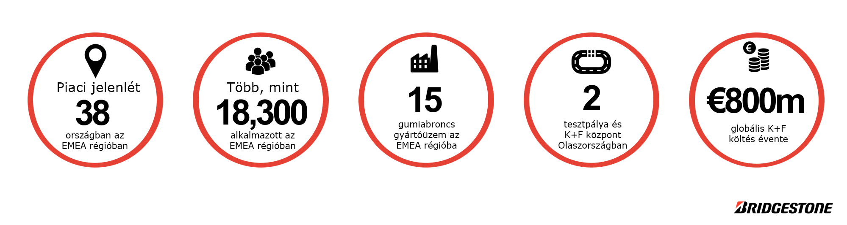

További információk a Bridgestone EMEA tevékenységéről a www.bridgestone.eu, www.bridgestonenewsroom.eu oldalon, illetve a társaság Facebook, Instagram, YouTube és LinkedIn oldalán találhatók.

